Hautausmaan talvikunnossapito
Auraus ja hiekoitus merkityillä käytävillä.
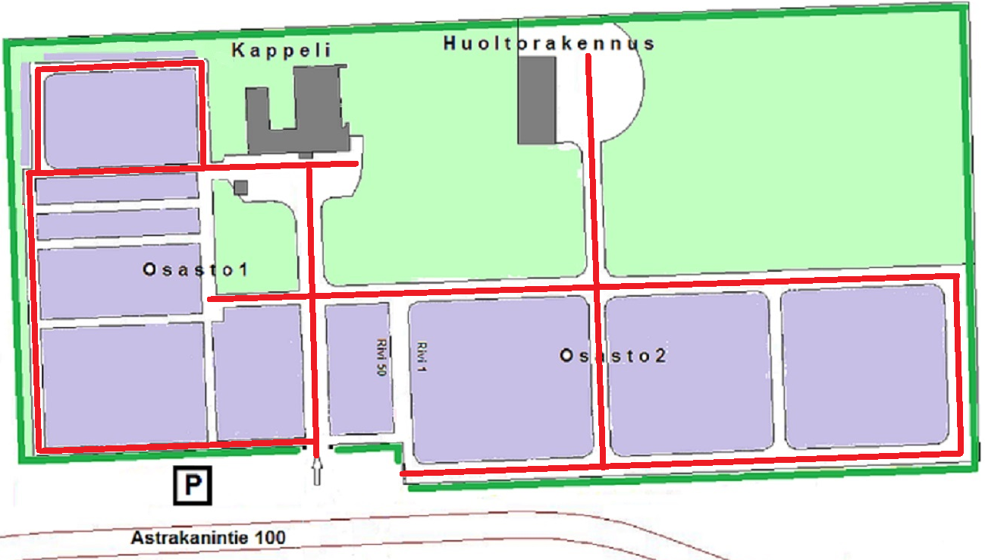
Rajamäen hautausmaa Hautaus- ja siunaustilaisuuksiin auraus ja hiekoitus tehdään haudalle saakka.

